ANGLEŠČINA - 18. 5. do 22. 5. 2020
Dragi učenci in učenke!
No, pa je za vami tudi ustno odgovarjanje pri angleščini. Rada bi vas pohvalila, saj ste se res dobro odrezali.
Navodila tokrat prejmete z enodnevno zamudo, saj sem želela, da včerajšnji športni dan in lepo vreme res maksimalno izkoristite.
Prejšnji teden sem vam obljubila, da bomo od sedaj naprej imeli redeni termin za angleščino, da ne bo prevelike zmede.
Razpored:
-4.A ob sredah ob 11h
-4.B ob ponedeljkih ob 12h
-4.C ob ponedeljkih ob 11h
Ker nam je ta teden načrte prekrižal športni dan, imam za B in C razred nadomestni termin v sredo: B-jevci ob 12h in C-jevci ob 12.45. Vem, da imate v sredo tudi redno uro z razredničarkama, nekateri tudi ocenjevanje, zato se angleščine udeležite tisti, ki imate čas za to.
Lepo bodite, Andreja Perko

DELO ZA TA TEDEN:
1. Preveri rešitve:
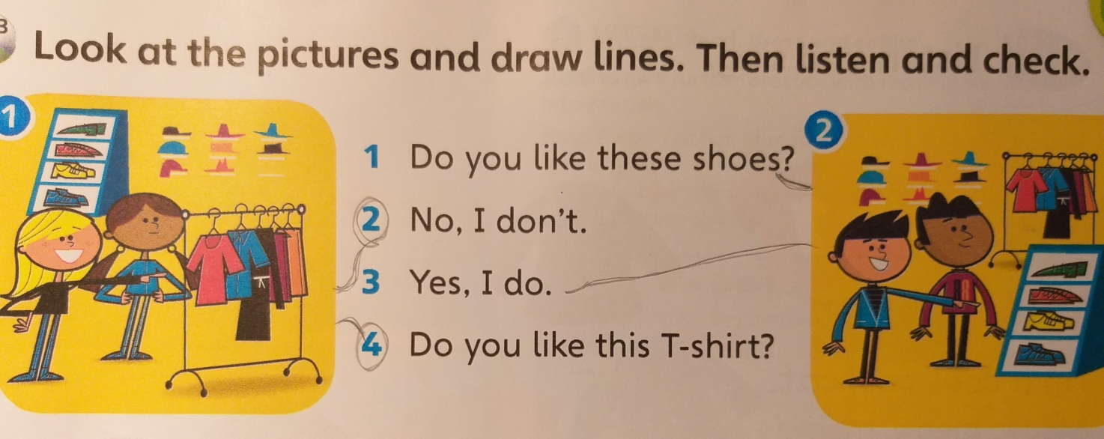
2. Ustno ponovi strukturo: Do you like this/these...? Vprašaj tri vprašanja. Mi bomo to naredili skupaj preko videokonference.
3. Odpri učbenik na strani 85 (ali 111). Najprej si oglej sliko. V zgornjem desenm kotu imaš zapisana štiri imena. Poslušal/a boš, kaj imajo osebe na sliki oblečeno in nato boš na podlagi opisa ugotovil/a kako jim je ime. Na https://www.irokus.si/ si zavrti posnetek in na črte (ali samolepilni listič) napiši imena otrok.
4. Odpri zvezek, napiši naslov: HE / SHE IS WEARING (=on/ona nosi, ima oblečeno) ter zapiši datum.
V zvezek nariši dve osebi, enega fanta in eno punco in zapiši:
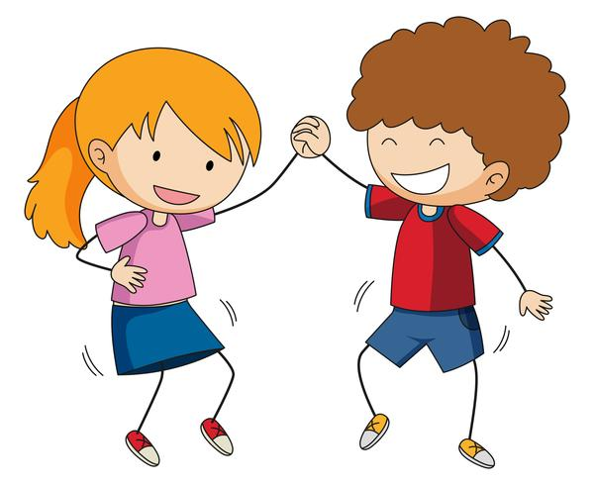
's wearing = is wearing
(Peter is wearing a red t-shirt.)
Olivia = she Peter = he
Olivia's wearing a pink t-shirt. Peter's wearing a red and blue t-shirt.
Is she wearing a pink t-shirt? Is he wearing a red and blue t-shirt?
Yes, she is. Yes, he is.
Is she wearing a black t-shirt? Is he wearing a black t-shirt?
No, she isn't. No, he isn't.

5. Za vajo reši še nalogo 1 na strani 88 (114). Najprej si poglej sliko, nato preberi trditve in na črte napiši yes ali no.

